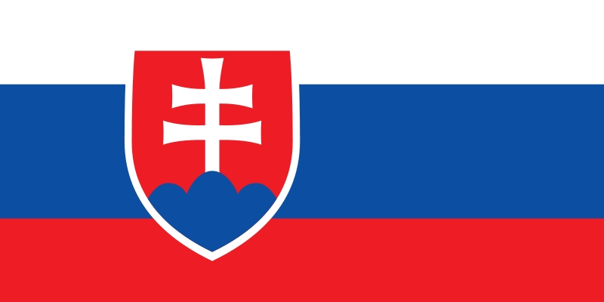

**Увага! Стипендії уряду Словаччини**

Уряд Словаччини виділяє стипендії для підвищення мобільності студентів, науковців, митців. Тривалість стипендії залежить від програми.

**Дедлайн**: 30 квітня (поточний рік), 31 жовтня (літній семестр наступного року).

* студенти-магістри – 1-2 семестри;
* аспіранти – 1-12 місяців;
* науковці та митці – 1 – 12 місяців.

**Спеціальності**: всі спеціальності.

**Рівень**: магістратура, аспірантура, проведення досліджень.

**Розмір гранту**: покриття коштів на проживання і харчування.

**Контакти:**  
SAIA, n. o.  
Sasinkova 10  
812 20 Bratislava 1  
Slovak Republic.

*Підготовлено за матеріалами сайту**:*[*http://www.scholarships.sk/en/main/programme-terms-and-conditions/foreign-applicants*](http://www.scholarships.sk/en/main/programme-terms-and-conditions/foreign-applicants)